Утверждаю:

Информационный отчет за март 2024г.
Центральной библиотеки МКУК "ЦБ ТСП"
В рамках реализации нац. проекта "Культура", прошли следующие мероприятия
2 марта
Выставка-иллюстрация под названием "Образ бережно хранимый". Вы сможете погрузиться в мир портретов женщин, созданных художниками. На выставке представлены книги с портретами женщин таких известных художников, как Врубель, Рубенс, а также произведения мировых и молодых художников Российской Федерации. Это уникальная возможность окунуться в красоту и тайны, запечатленные на полотнах. Приходите и наслаждайтесь этим великолепным искусством.
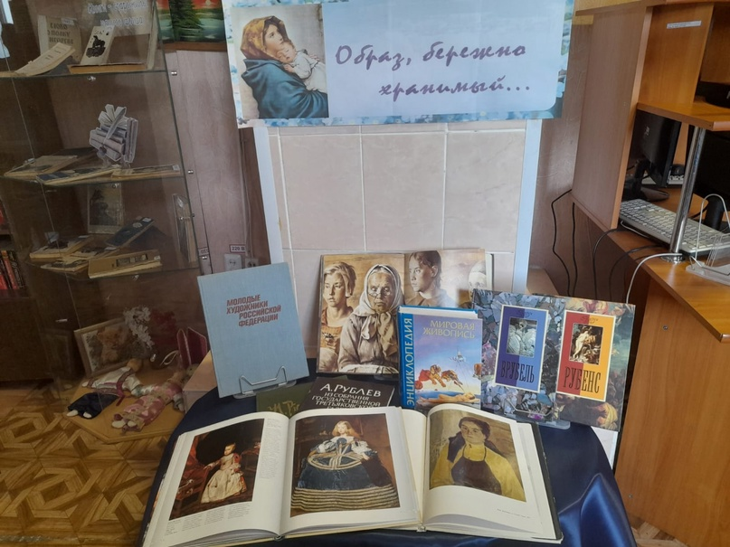

4 марта
Акции "Читают все" к Всемирному Дню чтения вслух. Это замечательное событие, которое позволяет детям раскрыть свое творческое начало и уделять больше внимания чтению.
Ученики с удовольствием просмотрели презентацию про К.Д. Ушинского, которому в этом году было бы 200 лет. Они узнали много интересного о его вкладе в развитие образования и воспитания. После этого они весело и с удовольствием зачитали сказку "Слепая лошадь", вдохновляя друг друга на чтение и творчество.
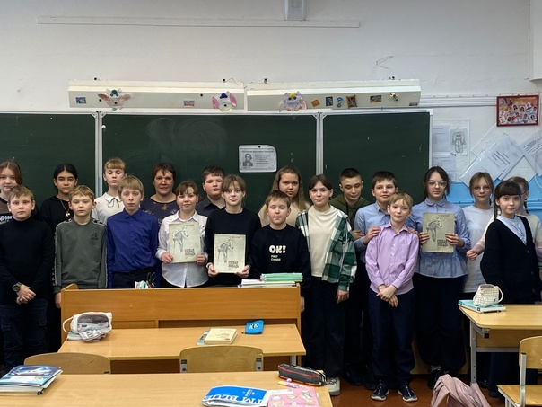
5 марта
Библиотекарь Наталья Лосимович, песней "Мама"поздравила проживающих в Отделении временного пребывания граждан пожилого возраста и инвалидов ГАУСО СО "КЦСОН Таборинского района".
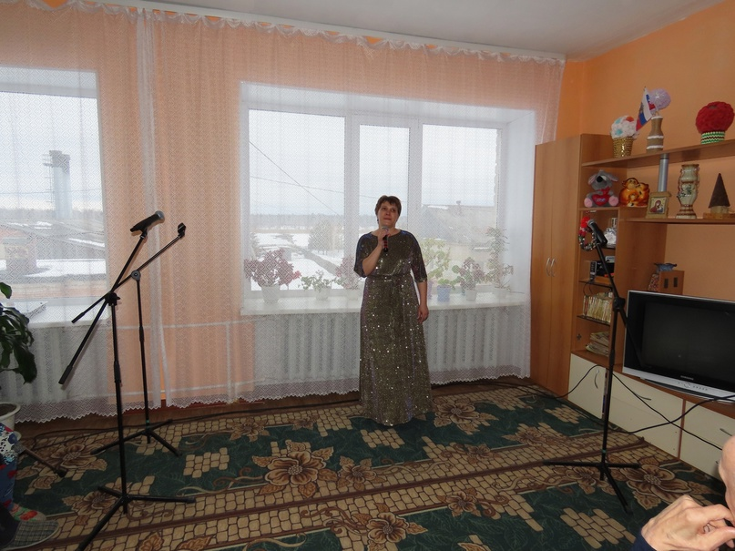

11 марта
Выставка-память «Он сказал: "Поехали!"»
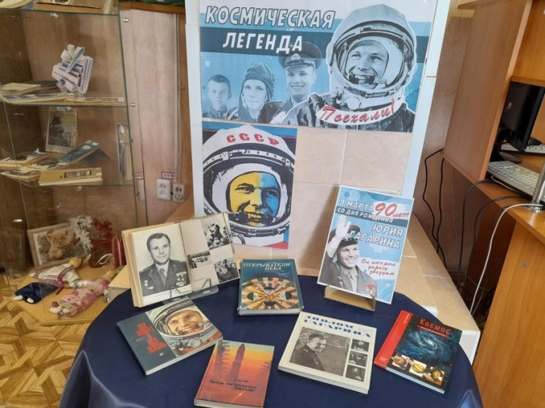
13 марта
Веселое и увлекательное тематическое мероприятие под названием "Это Масленица идет, блин да мед несет". Ученики 5 класса с радостью встретили наступление Масленицы и отметили этот праздник широко и весело.
На мероприятии ребята познакомились с традициями масленичной недели, узнали интересные названия каждого дня этого разноцветного времени. Они также приняли участие в увлекательных играх, таких как "Горячий блин", "Блины - лепешки", "Снежки", а также провели масленичные гадания. В завершение мероприятия юные участники побаловали себя аппетитным пирогом со сгущенным молоком и маком и проводили Масленицу весело и с наслаждением.
Такие мероприятия позволяют ученикам не только активно и познавательно провести время, но и погрузиться в атмосферу старинного праздника, сблизившись с традициями и обычаями масленичной недели.
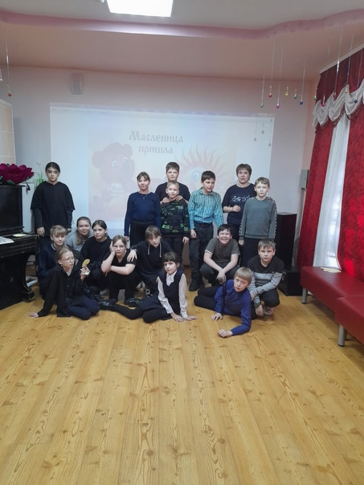
14 марта
Мероприятие, посвященное Дню православной книги. Особенностью этого мероприятия стало присутствие настоятеля храма Андрея Первозванного, отца Вячеслава. Он был приглашен для проведения обзора православной литературы в формате круглого стола.
В ходе мероприятия участники смогли задать отцу Вячеславу множество вопросов на самые разнообразные темы, не ограничиваясь только православной литературой. Ответы на эти вопросы помогли более глубоко понять религиозные и нравственные аспекты жизни.
Участники отметили, что такая неформальная обстановка позволила им по-новому взглянуть на важные темы, обсудить интересующие их вопросы и обогатиться духовно.
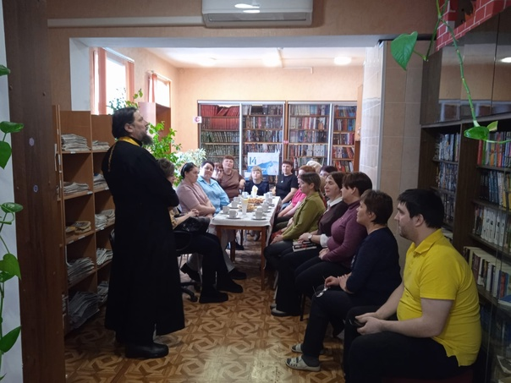
15 марта
Виртуальная экскурсия "По правам потребителей"

18 марта
Исторический экскурс "Крым и Россия - Мы вместе!", посвященный 10-летию воссоединения Крыма с Россией. Этот захватывающий момент в истории нашей страны был отмечен особенным событием, которое смогли посетить как взрослые, так и дети.
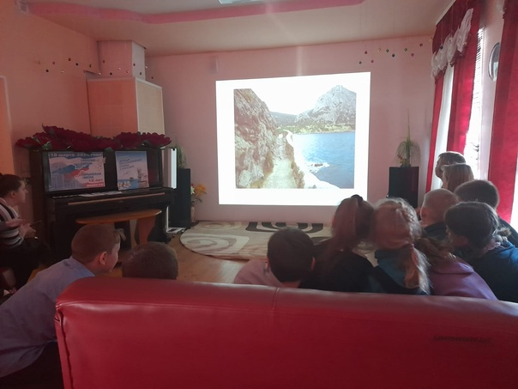
19 марта
"Волонтеры книжной культуры" продемонстрировали замечательное усердие и преданность делу. Вначале они привели на мероприятие и помогли раздеться деткам из 1 класса, проявив заботу и внимание к младшим товарищам.
Затем они оказали содействие библиотекарю в расстановке книг на полках, продемонстрировав свою организованность и ответственность.
Но самым значимым и похвальным было их участие вэко-марафоне "Сдай макулатуру - спаси дерево!", где они совместно с сотрудниками Центральной библиотеки внесли важный вклад в сохранение окружающей среды.
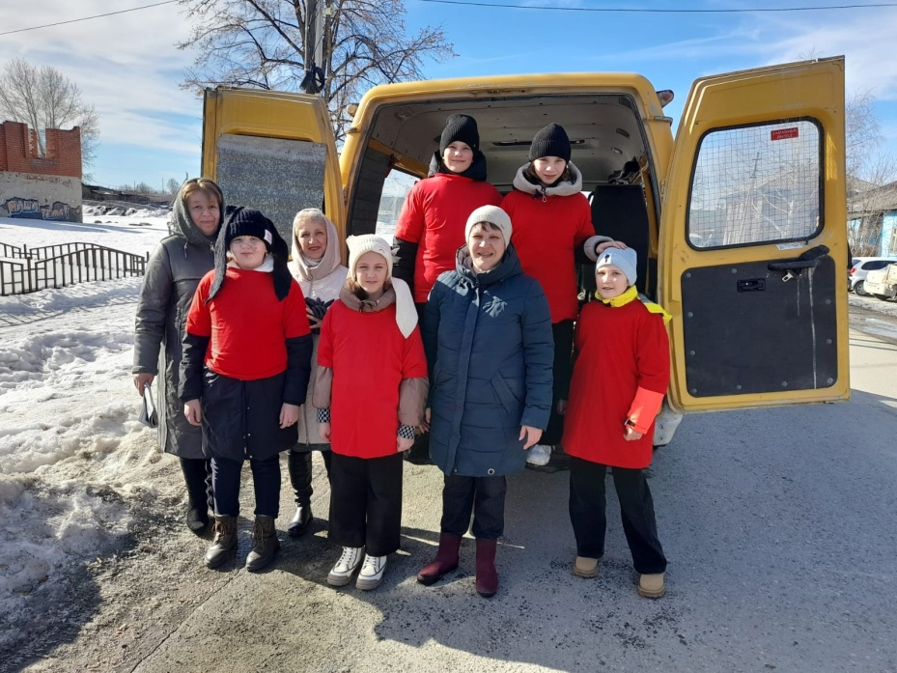
20 марта
Урок литературы. Увлекательный фильм "Чучело", основанный на знаменитой повести В. Железникова, поразил их воображение и вызвал волнение.
Урок показал, что литература может стать эмоциональным и захватывающим опытом, а библиотека – местом не только для чтения, но и для встречи с различными формами художественного творчества.
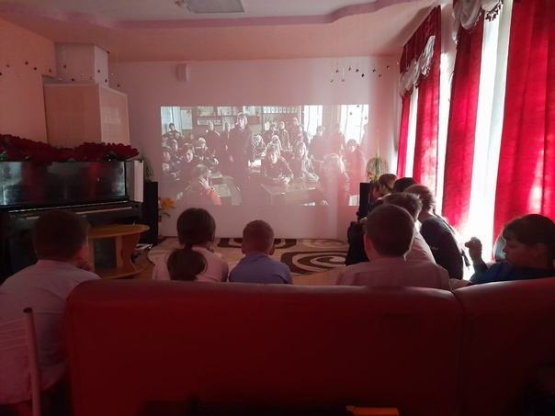
21 марта
Акцию под названием "Стихи в кармане"
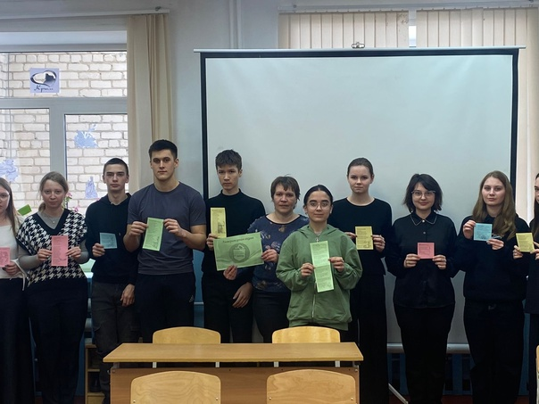

21 марта
Интеллектуальная игра "Самый умный и здоровый". Ребята соревновались в ответах на вопросы из разных областей знаний, связанных со здоровьем и образом жизни.
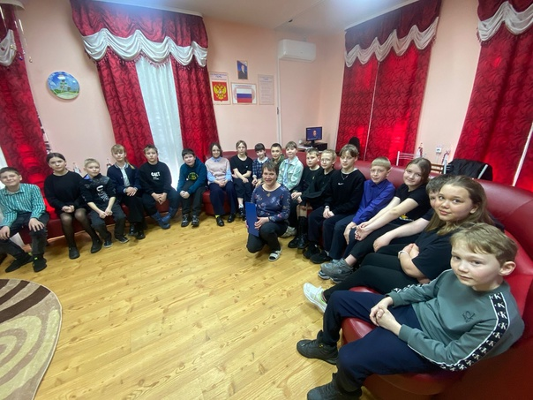
21 марта
Дело по душе.
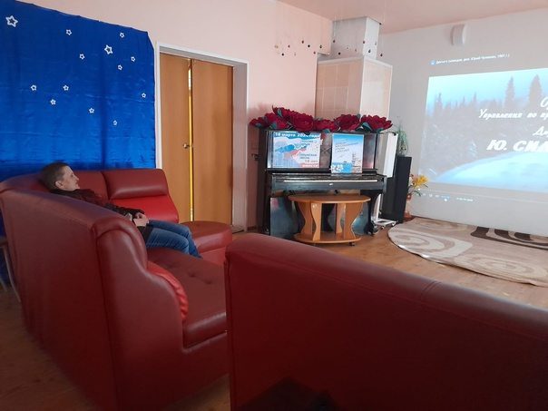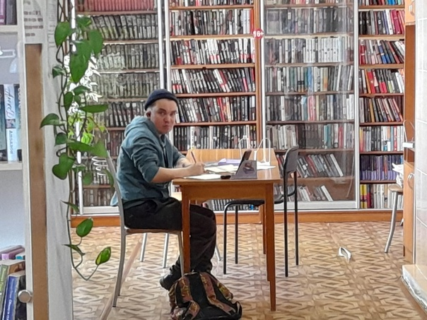
21 марта
Программа "Весеннее настроение", которая была организована в рамках Пушкинской карты.
Участники программы с удовольствием погрузились в атмосферу весны, испытав яркие эмоции и получив массу положительных впечатлений.
Мероприятие проходило в форме интеллектуальной игры, состоявшей из 6 увлекательных раундов, где каждый участник мог проявить свои знания и творческий потенциал.
Весеннее настроение было ощутимо в воздухе, и все присутствующие на мероприятии не остались равнодушными.
Благодарим всех за активное участие и ждём вас на наших следующих мероприятиях!
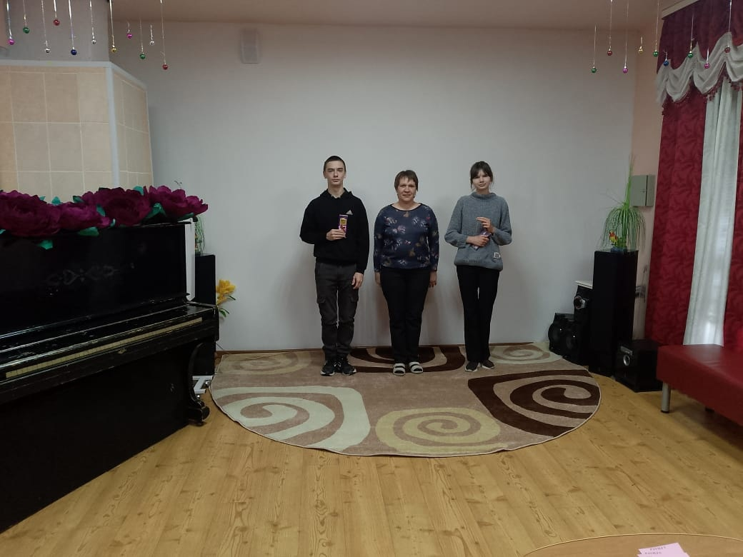
22 марта
24 марта во всем мире отмечается Всемирный день борьбы с туберкулезом.
Это важное событие напоминает нам о необходимости принимать меры для предотвращения распространения этого опасного заболевания и обеспечения доступа к эффективному лечению.
По случаю этого дня, библиотекарь нашей библиотеки начала акцию по борьбе с туберкулезом, распечатав и распространив жителям села буклеты под названием "Туберкулез в вопросах и ответах". Эти буклеты содержат важную информацию о профилактике туберкулеза, первых признаках болезни и важности своевременного обращения к врачу.
Такие мероприятия помогают повысить осведомленность людей об этой проблеме и способствуют сохранению здоровья нашего сообщества.
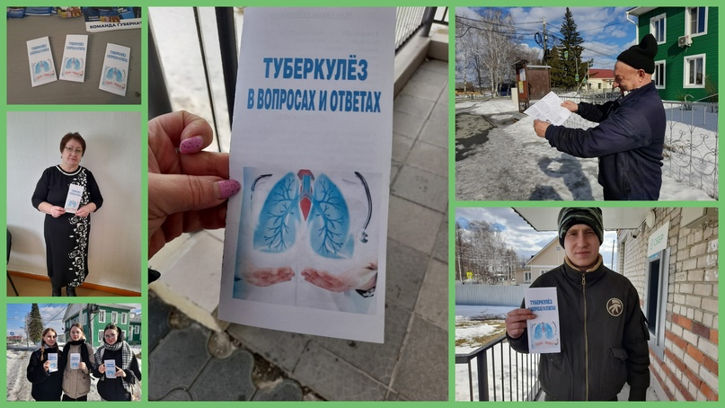
25 марта
Коллектив Центральной библиотеки ТСП присоединяется к акции «Журавли»
в память о жертвах теракта в «Крокус Сити Холле».
Светлая память.
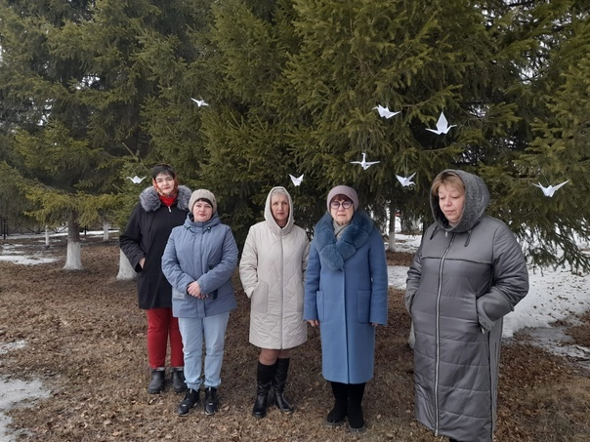
28 марта
Книжная выставка "Уральских поэтов светлые строки".
Выставка посвящена талантливым поэтам нашего региона, чьи стихи вдохновляют нас своей глубиной и красотой. Здесь вы найдете произведения как классиков, так и современных авторов, погружаясь в мир поэзии и чувствуя каждую строку.
